Правила
В набор входит:
игровое поле (1 шт)
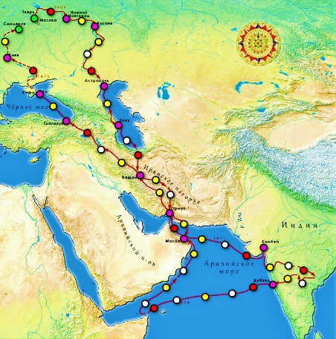

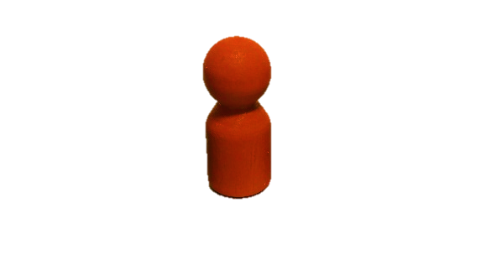
фишки (3 шт)

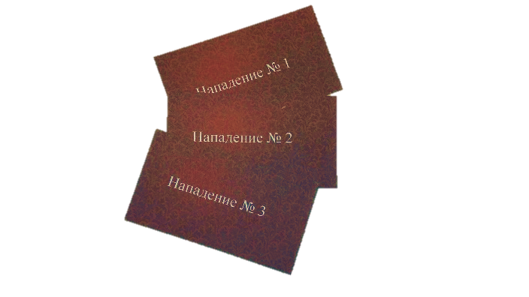
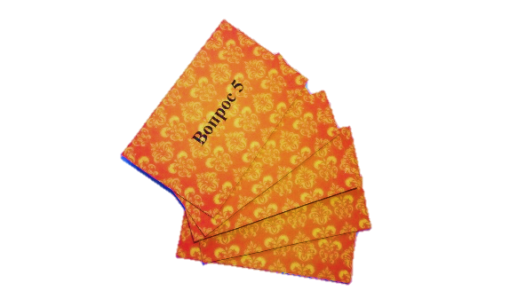
карточки с вопросами (25 шт)

карточки с описанием городов (12 шт)
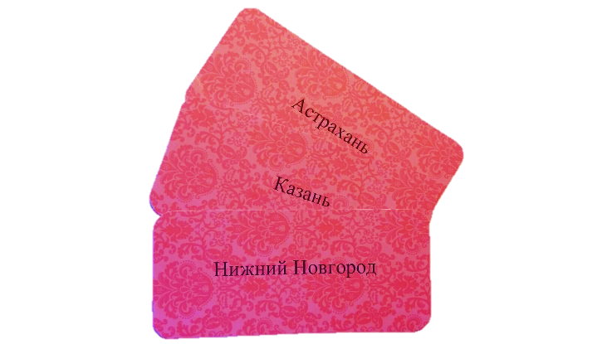

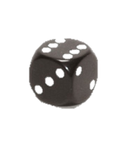
шестигранный кубик (1 шт)

бумажный транспортир (1 шт)
карта Евразии (1 шт)
правила игры (1 шт)
лист с ответами для ведущих (1 шт)
описание всего путешествия (1 шт)

Клетки на поле:
1. Города (розовый)
2. Нападения (красный)
3. Вопросы по описанию (жёлтый)
4. Пустые клетки (белый)
5. Старт/финиш (зелёный)
На игру отводится 90 минут (два урока)

ПОДГОТОВКА К ИГРЕ
Игроки делятся на 3 команды, рассаживаются по командам, выбирают фишку и командира.
Ведущие кратко рассказывают про путешествие Афанасия Никитина, во время этого игроки команд должны запоминать или записывать информацию.

ПРОЦЕСС ИГРЫ
Первая команда бросает кубик.
Если их фишка наступает на город, то ведущий игры читает карточку с описанием того города, на который они попали.
Если фишка попадает на нападение, то команда должна ответить на вопрос по географии.
Если фишка попадает на вопрос по описанию, то ведущий задаёт игрокам вопрос по описанию, рассказанному в начале игры.
Если фишка попадёт на пустую клетку, то команда не выполняет никаких действий и ход переходит к следующей команде.
За один ход команда выполняет только одно действие т. е. или отвечает на вопрос или читает описание.
На обдумывание каждого ответа даётся 1 мин.

ОТВЕТЫ НА ВОПРОСЫ
Правильный ответ на вопрос принесёт команде 2 балла и передвинет их фишку на 1 клетку вперёд.
Неполный ответ принесёт команде 1 балл, и их фишка останется на месте.
Неправильный ответ не принесёт команде баллов и передвинет их фишку на 1 клетку назад.

ПОДСКАЗКИ
Если команда не знает ответа на вопрос, она может купить подсказку. Подсказка покупается за баллы, заработанные на прошлых вопросах.
Подсказки:
- Звонок (один участник команды имеет право позвонить одному родственнику или другу и спросить ответ на вопрос. На звонок отводится максимум 2 минуты)
- Подсказка учителя (команда имеет право спросить ответ у учителя)
- Интернет (один участник команды может попытаться найти ответ на вопрос в интернете за 45 секунд)
Каждая подсказка стоит 4 балла

КОНЕЦ ИГРЫ
Игра продолжается до тех пор, пока одна из команд не закончит путь Афанасия Никитина, или закончится отведённое время на игру.
Побеждает команда, которая первой прибудет к финишу. Если игра закончилась по окончанию времени, то побеждает команда, оказавшаяся ближе всех к финишу.

